Аналитическая информация

«Результаты опроса населения и субъектов предпринимательской деятельности Лямбирского муниципального района о состоянии и развитии конкурентной среды на территории Лямбирского муниципального района в 2019 году»

Введение

- рамках внедрения Стандарта развития конкуренции в муниципальных районах (городских округах) Республики Мордовия в январе 2020 года был проведен опрос населения и субъектов предпринимательской деятельности Лямбирского муниципального района о состоянии и развитии конкурентной среды на рынках товаров и услуг Лямбирского муниципального района за 2019 год. Перечень обследуемых рынков был составлен на основе Плана мероприятий («дорожная карта») по развитию конкуренции в Лямбирском муниципальном районе, утвержденного постановлением Администрации Лямбирского муниципального района от 30.12.2016 №1724 «Об утверждении плана мероприятий («дорожная карта») по содействию развитию конкуренции в Лямбирском муниципальном районе» (с внесенными изменениями от 29.12.2017г.№2044, от 03.09.2019г. №803).

Проведение опроса населения и субъектов предпринимательской деятельности Лямбирского муниципального района направлено на изучение состояния и развитие конкурентной среды на рынках товаров, работ и услуг Лямбирского муниципального района в 2019 году :

  - Выявление удовлетворенности населения Лямбирского муниципального района:
- характеристиками товаров, работ и услуг по уровню цен, качеству и возможности выбора на рынках товаров и услуг Лямбирского муниципального района;
- услугами, предоставляемыми субъектами естественных монополий в Лямбирском муниципальном районе;
- состоянием ценовой конкуренции на рынках товаров и услуг Лямбирского муниципального района;
- уровнем доступности, понятности и удобства получения официальной информации о состоянии конкурентной среды на рынках товаров и услуг Лямбирского муниципального района, а также мнения о необходимых направлениях работы по развитию конкуренции в Лямбирском муниципальном районе.

  - Выявление мнения субъектов предпринимательской деятельности Лямбирского муниципального района по следующим вопросам:
- состояние и развитие конкурентной среды на рынках товаров и услуг Лямбирского муниципального района;
- изменение уровня конкурентной среды на рынках товаров и услуг Лямбирского муниципального района ;
- удовлетворенность уровнем доступности, понятности и удобства получения официальной информации о состоянии конкурентной среды на рынках товаров, работ и услуг Лямбирского муниципального района;
- направления работ по развитию конкуренции в Лямбирском муниципальном районе.
- административных барьеров ведения предпринимательской деятельности;

- Мониторинг удовлетворенности потребителей и субъектов предпринимательской деятельности качеством товаров, работ

  - услуг на товарных рынках Лямбирского муниципального района и состоянием ценовой конкуренции

Анализ удовлетворенности потребителей качеством товаров и услуг и ценовой конкуренцией на рынках Лямбирского муниципального района осуществлялся в разрезе 14 видов рынков, представленных в Лямбирском муниципальном районе.

Администрацией Лямбирского муниципального района проведено анкетирование 46 потребителей товаров и услуг среди населения и субъектов предпринимательской деятельности Лямбирского муниципального района из 7 сельских поселений района (рисунок 1.1).

Лямбирское
42,0%
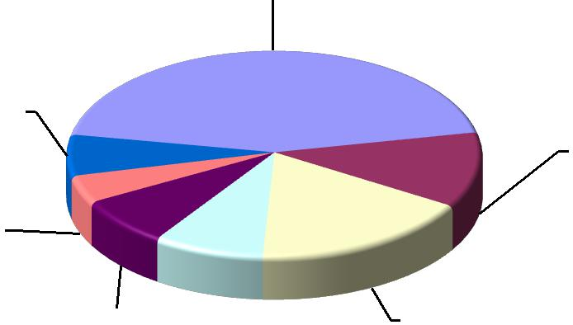

Первомайское
5.7% Берсеневское

12,1%

Пензятское
5,6%

Саловское
7,2%
Саловское  7,2% | Атемарское  10,5% |  |  | Большеелховское
 |  |  |  | 16,9%

Рисунок 1.1. Распределение потребителей по сельским поселениям района,

- к опрошенным

Гендерная структура опрошенных представлена на рисунке 1.2. Преобладающей частью опрошенных были женщины (58% от общего числа), 42%опрошенных были мужчины. В прошлом году основную часть респондентов также составили женщины (71,7%).

Женщины
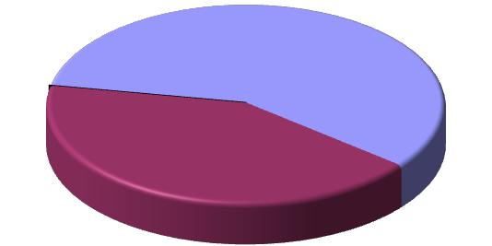
58%

Мужчины
42%

Рисунок 1.2– Распределение потребителей по полу, % к опрошенным

Возрастная структура опрошенных по сравнению с 2018 годом значительно изменилась (рисунок 1.3). Больше всего было опрошено респондентов в возрасте от 21 года до 35 лет – 38,7%, от 36 до 50 лет – 24,7 %, старше 51 года – 15,1%. Лиц до 20 лет среди опрошенных потребителей товаров и услуг– 21,5%.
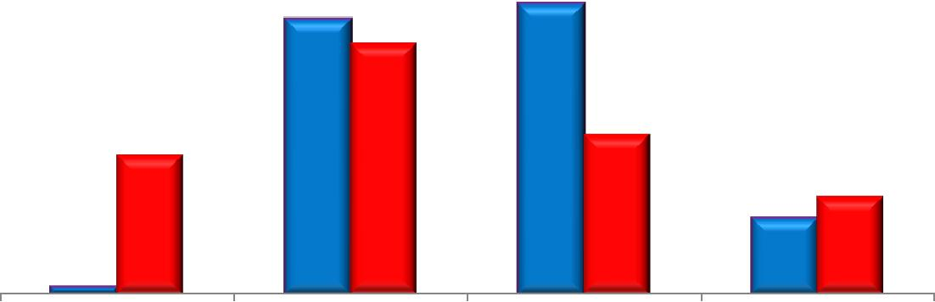

2018

2019

до 20 лет от 21 до 35 лет от 36 до 50 лет старше 51 года

Рисунок 1.3 – Распределение потребителей по возрасту, % к опрошенным

- соответствии с задачами исследования были выделены социальные группы потребителей по характеру основной деятельности. В структуре опрошенных(рисунок 1.4), как и в прошлом году, преобладает работающее население (62,4%). В ходе исследования были опрошены также пенсионеры (10,8% от общего числа респондентов), безработные граждане (7,5%) и учащиеся/студенты (19,3%).

Работающие - | Пенсионеры -
Работающие - | 10,8%
62,4% | 10,8%
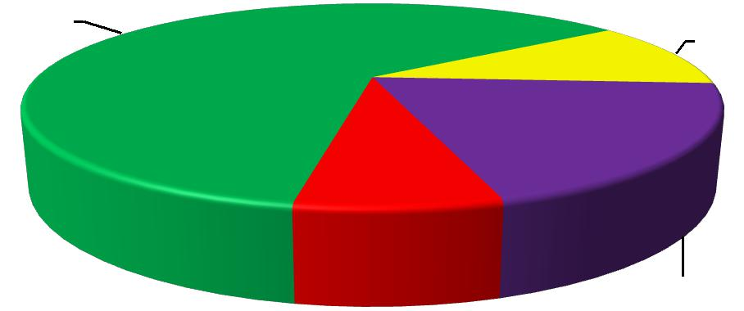

Учащиеся/студе
Безработные - ^{нты - 19,3%}
7,5%

Рисунок 1.4 – Распределение потребителей по роду занятий, % к опрошенным

Как и годом ранее, большинство респондентов, - 51,6% - имеют высшее образование, среднеспециальное – 30,1%, неполное высшее образование –8,6%, общее среднее образование – 9,7%. Опрошенных с неполным средним образованием не оказалось.
Более половины опрошенных (45,5%) имеют среднемесячный доход на одного члена семьи до 10 тыс. руб., 34,0 % опрошенных получают доход от 10 до 20 и 14% от 20 до 30 тысяч рублей, доход 6,5% опрошенных варьируется в диапазоне от 30 до 40 тыс. руб. Детей в возрасте до 18 лет имеет чуть менее половины опрошенных (47,3%).

Оценка состояния конкуренции и конкурентной среды на социально значимых и приоритетных рынках Лямбирского муниципального района Республики Мордовия

- Рынок услуг дополнительного образования детей

Рынок услуг дополнительного образования детей (кружки, секции, клубы, музеи, библиотеки и пр.) относится к рынкам, которые потребители считают достаточно развитыми (46,2%). Около 39 % респондентов, считают, что на рынке присутствует мало организаций, предоставляющих услуги дополнительного образования детей.
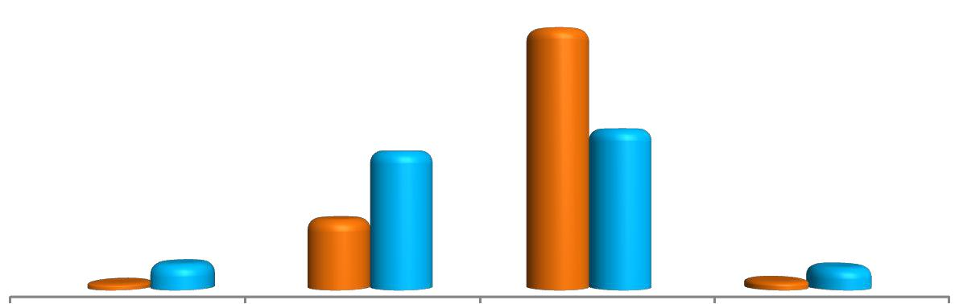

2018

2019

нет совсем мало достаточно избыточно много

Рисунок 1.1 – Обеспеченность объектами рынка услуг дополнительного образования детей, % к опрошенным
Как и в 2018 году, более половины опрошенных потребителей не заметили за 3 последние года изменений количества субъектов, предоставляющих услуги на рынке услуг дополнительного образования детей. Каждый четвертый респондент считает, что их количество увеличилось, 21,5% респондентов затруднились ответить.

- сравнении с предшествующим годом снизилась доля респондентов, удовлетворенных качеством услуг дополнительного образования детей Лямбирского муниципального района – с 78% в 2018 году до 45,2% в 2019 году, однако в разной степени не удовлетворены возможностью выбора (32,3%) .
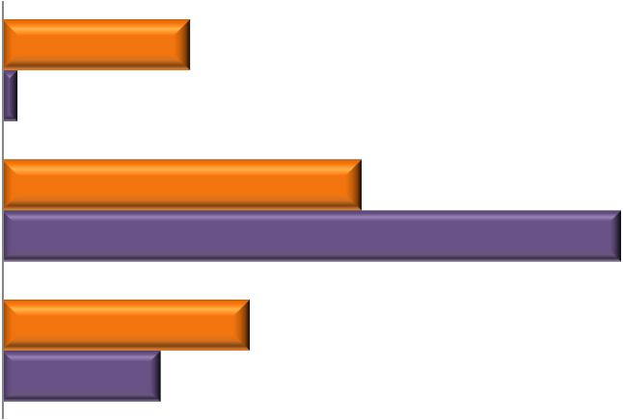

затруднились | 2019
ответить | 2018

удовлетворен

не удовлетворен

Рисунок 1.2–Удовлетворенность качеством предоставляемых услуг дополнительного образования детей, % к
опрошенным
- 2019 году, как и годом ранее, рынок дополнительного образования в районе, по мнению большинства опрошенных, достаточно развит, в течение последних трех лет количество субъектов на нем существенно не изменилось. Преобладающая часть респондентов удовлетворена всеми характеристиками предоставляемых услуг на данном рынке.

- Рынок услуг розничной торговли лекарственными препаратами, медицинскими изделиями и сопутствующими товарами

Подавляющее большинство респондентов (69,9%), как и годом ранее, считало рынок услуг розничной торговли лекарственными препаратами, медицинскими изделиями и сопутствующими товарами достаточно развитым. Недостаточное количество организаций, осуществляющих услуги по на данном рынке, отметили 30,1% респондентов.
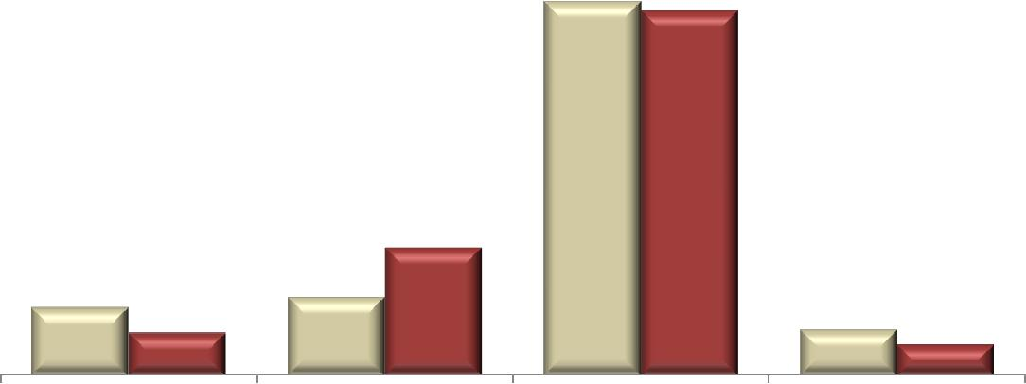

2018

2019

нет совсем мало достаточно избыточно

Рисунок 14.1 – Обеспеченность объектами на рынке услуг розничной торговли лекарственными препаратами, медицинскими изделиями и сопутствующими товарами, % опрошенных

По мнению 59,1% опрошенных за последние 3 года на данном рынке не произошло изменений в количестве субъектов. Положительную динамику, так же, как и в прошлом году, отметили 19,4%, а негативную – 4,3%. Затруднились ответить 17,2% респондентов. Преобладающая часть респондентов (64,7%), принявших участие в опросе 2018 года, также отметила отсутствие изменений в числе субъектов, предоставляющих услуг розничной торговли лекарственными препаратами, медицинскими изделиями и сопутствующими товарами.

Около половины опрошенных удовлетворены качеством услуг, почти треть респондентов отрицательно оценили качество услуг, а 20,4% респондентов не смогли определить степень удовлетворенности качеством на рынке услуг розничной торговли лекарственными препаратами, медицинскими изделиями и сопутствующими товарами.

32,3% опрошенных потребителей не удовлетворены ценовой политикой на рынке услуг розничной торговли лекарственными препаратами, медицинскими изделиями и сопутствующими товарами Лямбирского муниципального района. 49,5% опрошенных полагают, что в большей мере удовлетворены ценами на услуги, 18,2% опрошенных затруднились в оценке своего отношения к уровню цен на услуги на данном рынке.

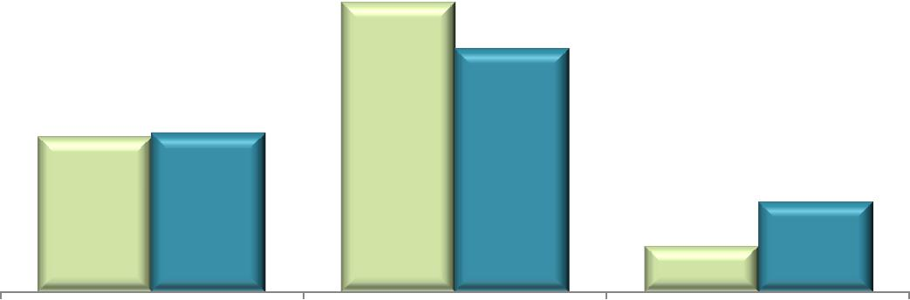
2018

2019

не удовлетворены удовлетворены затруднились ответить

Рисунок 14.2– Удовлетворенность ценовой политикой на рынке услуг розничной торговли лекарственными препаратами, медицинскими изделиями и сопутствующими товарами ,% опрошенных

Возможностью выбора предоставляемых услуг считали себя удовлетворенными 55,9% опрошенных (в 2018 г. – 60%), не удовлетворены возможностью выбора 18,3% респондентов.

Рынок услуг розничной торговли лекарственными препаратами, медицинскими изделиями и сопутствующими товарами в Лямбирском муниципальном районе достаточно развит, но количество субъектов, предоставляющих услуги на нем, существенно не изменилось за последние три года. Также, как и в прошлом году, респонденты в целом удовлетворены характеристиками услуг на рынке услуг розничной торговли лекарственными препаратами, медицинскими изделиями и сопутствующими товарами

- Рынок социальных услуг

Как и годом ранее, каждый третий опрошенный считает, что рынок социальных услуг Лямбирского муниципального района мало развит. 53,8% опрошенных, напротив, уверены, что на этом рынке достаточно организаций, оказывающих услуги по социальному обслуживанию населения. Около 8% респондентов полагают, что таких организаций совсем нет. Подавляющее большинство респондентов (63,4%) не зафиксировали за последние 3 года изменений количества субъектов, предоставляющих услуги социального обслуживания населения. 3,2% респондентов зафиксировали отрицательную динамику, 19,8% респондентов воздержались от ответа.
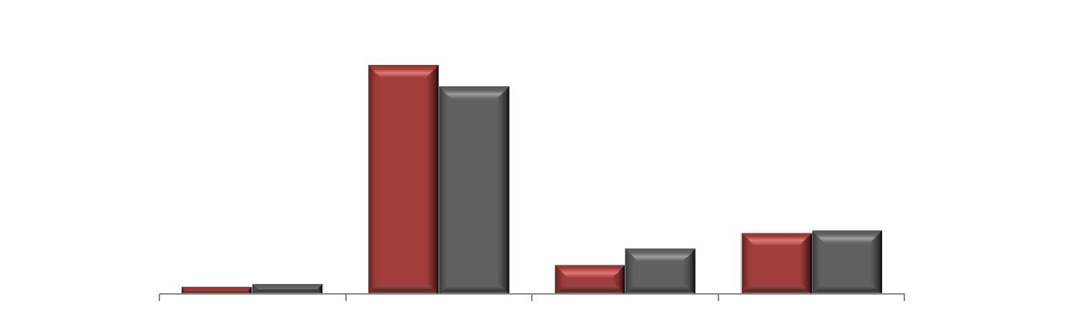

2018

2019

снизилось не изменилось увеличилось затруднились ответить

Рисунок 3.1– Динамика оценки изменения числа объектов рынка социальных услуг, % к опрошенным

Подавляющее число потребителей района высказали в разной степени удовлетворенность характеристиками социальных услуг. При этом, затруднились дать ответ четверть опрошенных. Возможностью выбора оказались не удовлетворены 29% респондентов. Большинство потребителей, принявших участие в опросе 2019 года, заявило, что удовлетворены качеством и уровнем цен на услуги социального обслуживания, однако указывают недостаток в выборе организаций.

- целом стоит отметить, что доля респондентов, затруднившихся оценить данный рынок по всем параметрам (качество, уровень цен, возможность выбора), достаточно велика (от 20 до 33%).
В 2019 году, рынок социальных услуг в Лямбирском муниципальном районе, по мнению большинства опрошенных, достаточно развит, в течение последних трех лет количество субъектов на нем существенно не изменилось. Преобладающая часть респондентов удовлетворена всеми характеристиками предоставляемых услуг на данном рынке.

  - Рынок ритуальных услуг

- ходе анкетирования выяснено, что менее половины опрошенных считают достаточным количество организаций, предоставляющих ритуальные услуги, 44,1 процент полагают, что таких организаций на рынке ритуальных услуг района недостаточно. При этом в 2019 году процент респондентов, считающих достаточным число организаций предоставляющих ритуальные услуги, снизилось по сравнению с 2018 годом на 8,2%.
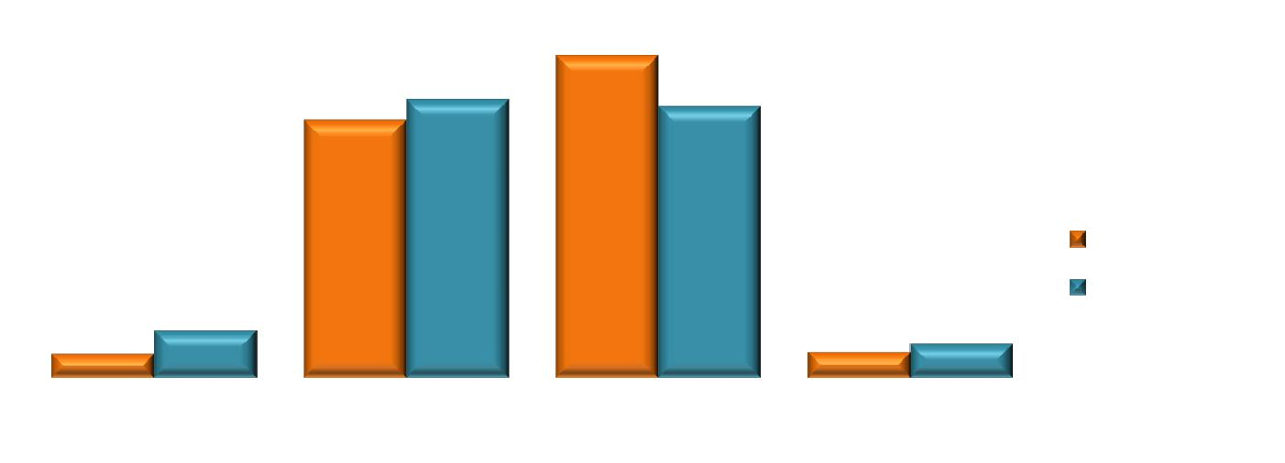

 |  | 51,2
40,9 | 44,1 | 43

 |  |  |  |  |  |  |  | 2018
7,5 |  |  |  |  |  |  |  | 2019
 |  |  |  |  |  | 4,1 |  | 5,4
3,8 |  |  |  |  |  |  |  | 5,4
 | нет совсем |  | мало |  | достаточно |  | избыточно

Рисунок 4.1– Обеспеченность объектами рынка ритуальных слуг, % опрошенных

Как и в прошлом году, более половины опрошенных (57 процентов) считают, что объем рынка ритуальных услуг за последние 3 года остался неизменным, по сравнению с 2018 годом более чем в два раза снизилась доля респондентов, отметивших увеличение количества участников рынка ритуальных услуг (17,2 процента); на снижение количества организаций оказывающих ритуальные услуги указали 8,6% респондентов.

- большей степени респонденты отмечали неудовлетворенность качеством и уровнем цен на ритуальные услуги (53,8% и 49,5% процентов соответственно). Возможностью выбора услуг в той или иной мере оказались не удовлетворены 54,8% опрошенных. Удовлетворенных возможностью выбора на рынке ритуальных услуг оказалось лишь около 26,9% потребителей.

Входе опроса 2019 года выяснилось, что рынок ритуальных услуг в районе, как и в 2018 году, недостаточно развит, при этом, как отметило большинство респондентов, отсутствует и изменение числа организаций, предоставляющих услуги на нем. Респонденты высказывали неудовлетворенность по всем трем анализируемым критериям.

- Рынок теплоснабжения (производство тепловой энергии)

Большая часть респондентов (58,1%), как и годом ранее, считает, что рынок услуг производства тепловой энергии достаточно развит. 26,9 процента опрошенных полагают, что организаций, оказывающих услуги на этом рынке недостаточно, а 5,9% респондентов полагает, что организаций, оказывающих услуги на данном рынке, нет совсем.

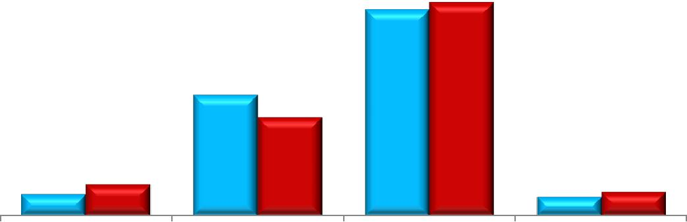

2018

2019

нет совсем мало достаточно избыточно

Рисунок 5.1 – Обеспеченность объектами на рынке теплоснабжения (производство тепловой энергии),% опрошенных

Более 65 % респондентов, что на 10% меньше, чем в 2018 году, считают, что количество организаций, предоставляющих услуги по производству тепловой энергии, в течение последних 3 лет не изменилось. 10,8% процентов респондентов зафиксировали положительную динамику на этом рынке, и лишь 4,3% - отрицательную.

2018

2019
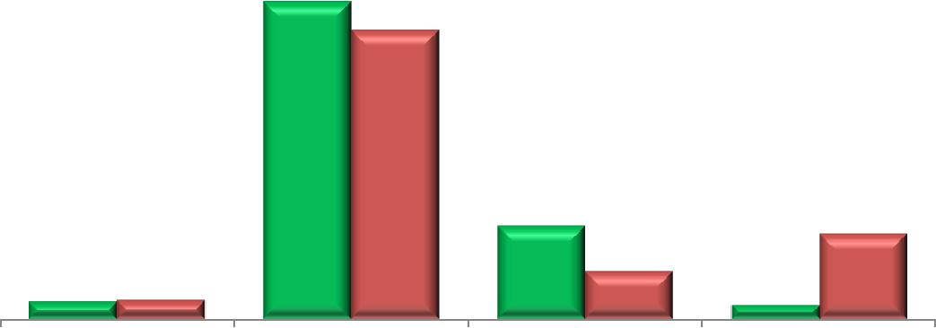

снизилось не изменилось увеличилось затруднились ответить

Рисунок 5.2 – Динамика оценки изменения числа объектов рынка услуг производства тепловой энергии,
- к опрошенным

Более половины респондентов высказали в той или иной мере неудовлетворенность уровнем цен на рынке производства тепловой энергии, 52,9% респондентов не удовлетворены в разной степени возможностью выбора поставщиков услуг на этом рынке. Практически каждый второй опрошенный отмечает различного рода неудовлетворенность предоставляемых услуг.
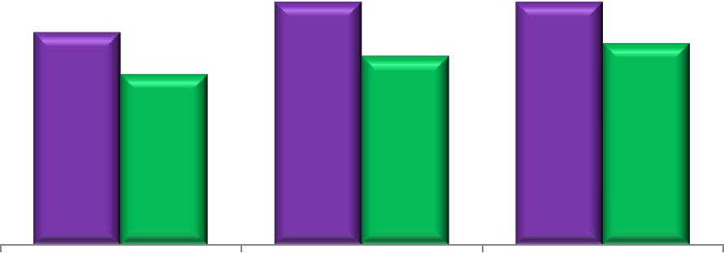

неудовлетворены удовлетворены
возможность выбора уровнем цен качеством
Рисунок 5.3– Показатели удовлетворенности на рынке услуг производства тепловой энергии,
- опрошенных
Таким образом, рынок услуг по производству тепловой энергии представлен в районе достаточным количеством субъектов. Уровень конкуренции на нем практически не изменился за последние три года, в связи с этим организации, действующие на данном рынке, устанавливают высокие цены, по мнению большинства потребителей, при этом более 10% респондентов отмечают превышение цен на тепловую энергию по сравнению с другими регионами. Доля неудовлетворенных ценовой политикой на рынке производства тепловой энергии оказалась больше, чем доля удовлетворенных. Респонденты в целом также недовольны качеством услуг предоставления тепловой энергии и возможностью выбора организаций, их оказывающих.

  - Рынок выполнения работ по благоустройству городской среды

Рынок выполнения работ по благоустройству городской среды по мнению большинства респондентов развит не достаточно. Так, 58,7% опрошенных заявили об отсутствии организаций, представляющих данный рынок. 32,2% потребителей отметили малое количество игроков на рынке. 7,1% участников опроса, считают достаточным число организаций, предоставляющих услуги на данном рынке.

7,1

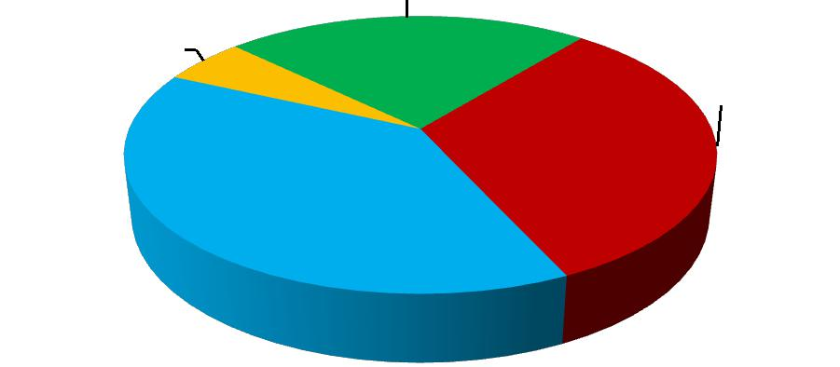
1,9

32,3
нет совсем

мало

достаточно

много

58,7

Рисунок 6.1. Уровень обеспеченности на рынке выполнения работ по благоустройству городской среды % опрошенных

Об отсутствии изменений на рынке выполнения работ по благоустройству городской среды высказались 52,7% опрошенных. По мнению 12,9% респондентов, количество субъектов, представляющих данный рынок, увеличилось. Треть опрошенных затруднились с оценкой изменений на рассматриваемом рынке.

Качеством выполнения работ по благоустройству городской среды удовлетворены в разной степени 24,7% опрошенных, не удовлетворены – 29%.

Респонденты также отметили общую неудовлетворенность возможностью выбора и ценой на рынке выполнения работ по благоустройству городской среды в большей степени, чем удовлетворенность в целом (28% против 23,7% и 30,1% против 23,7% соответственно).

  возможность выбора |  |  | 28 |  |  | 23,7 |  |  |  |  |  | 48,4
 |  |  |  |  |  |  |  |  |  |  |  |  |  |  |  |  |  |  |  |  |  | не удовлетворен
качество |  |  | 29 |  |  | 24,7 |  |  |  |  |  | 46,2 |  |  |  |  |  |  |  |  |  | не удовлетворен
 |  |  |  |  |  |  |  |  |  |  |  |  |  |  |  |  |  |  |  |  |  | удовлетворен
 |  |  |  |  |  |  |  |  |  |  |  |  |  |  |  |  |  |  |  |  |  | затруднились ответить
уровень цен |  |  | 30,1 |  |  | 23,7 |  |  |  |  |  | 46,2 |  |  |  |  |  |  |  |  |  | затруднились ответить
0 |  |  | 20 |  |  | 40 |  |  | 60 |  |  | 80 |  |  | 100 |  |  | 120

Рисунок 6.2 – Степень удовлетворенности потребителей характеристиками рынка выполнения работ по благоустройству городской среды, % к опрошенным

Таким образом, данный рынок в районе, по мнению респондентов, недостаточно развит, и при этом количество действующих на нем субъектов не изменилось в течение последних 3 лет. Важно заметить, что доля недовольных характеристиками товаров (работ, услуг) на рынке выполнения работ по благоустройству городской среды, превысила долю респондентов, удовлетворенных ими.

  - Рынок выполнения работ по содержанию и текущему ремонту общего имущества собственников помещений в многоквартирном доме

- отличие от предыдущего года, большинство респондентов, считает, что в районе достаточно организаций, предоставляющих услуги на рынке выполнения работ по содержанию и текущему ремонту общего имущества собственников помещений в многоквартирном доме,52% ,полное отсутствие таких организаций отмечает 15% опрошенных. 4,3% опрошенных считают избыточным количество организаций в данной сфере.

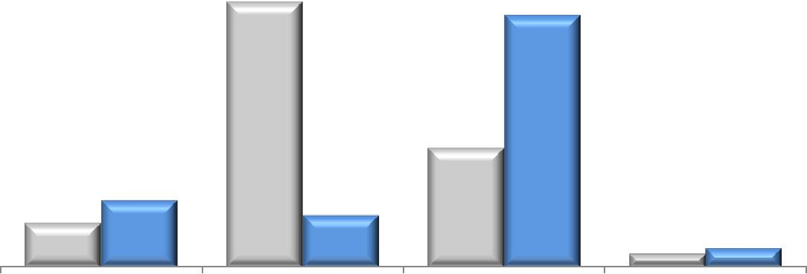

2018

2019

нет совсем мало достаточно избыточно

Рисунок 7.1– Обеспеченность объектами на рынке выполнения работ по содержанию и текущему ремонту общего имущества собственников помещений в многоквартирном доме, % опрошенных

- течение последних 3 лет 57% респондентов не заметили изменений количества субъектов, представляющих рынок выполнения работ по содержанию и текущему ремонту общего имущества собственников помещений в многоквартирном доме. Положительную динамику отметили 21,5%, отрицательную – 3,2%. В 2018 году большинством респондентами (47%) также не было зафиксировано изменений количества таких организаций.

Качеством оказываемых на рынке выполнения работ по содержанию и текущему ремонту общего имущества собственников помещений в многоквартирном доме удовлетворены 39,8% респондентов, однако, как и в предыдущем году, велик процент неудовлетворенных – 31,2%. Также респонденты не удовлетворены ценами и возможностью выбора (31,2% и 22,6% соответственно).
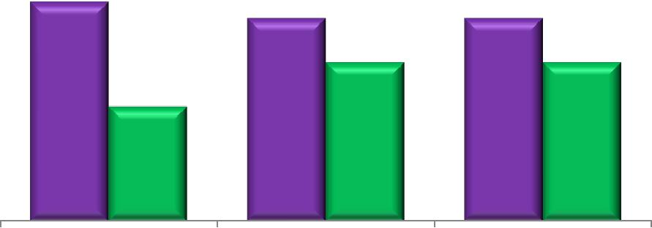

удовлетворены
неудовлетворены

возможность выбора уровнем цен качеством

Рисунок 7.2– Показатели удовлетворенности на рынке выполнения работ по содержанию и текущему ремонту общего имущества собственников помещений в многоквартирном доме,% опрошенных

Рынок выполнения работ по содержанию и текущему ремонту общего имущества собственников помещений в многоквартирном доме в Лямбирском муниципальном районе представлен достаточным количеством субъектов, число которых в течение последних трех лет существенно не изменилось. При этом большая часть респондентов удовлетворена как широтой выбора и уровнем цен, так и качеством предоставляемых услуг

- Рынок оказания услуг по перевозке пассажиров автомобильным транспортом по муниципальным маршрутам регулярных перевозок (городской транспорт), за исключением городского наземного электрического транспорта

Большинство респондентов 53,6%, считают, что организаций, представляющих рынок оказания услуг по перевозке пассажиров автомобильным транспортом по муниципальным маршрутам регулярных перевозок (городской транспорт), за исключением городского наземного электрического транспорта), в Лямбирском муниципальном районе мало. Доля респондентов, считающих достаточным количество этих объектов составила 30,8%, полное отсутствие таких организаций отметили 14,6% респондентов .

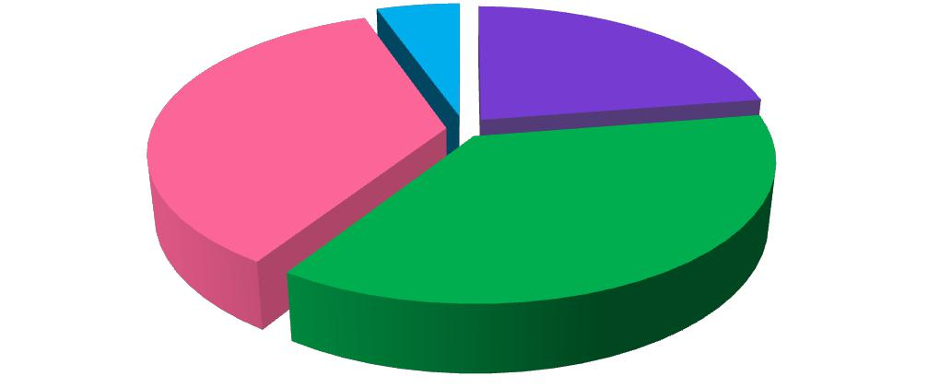
1,0%

14,6%

нет совсем

мало

достаточно
30,8%
избыточно

53,6%

Рисунок 8.1 – Обеспеченность объектами рынка оказания услуг по перевозке пассажиров автомобильным транспортом по муниципальным маршрутам регулярных перевозок (городской транспорт), за исключением городского наземного электрического транспорта, % опрошенных

Как и в 2018 году, большинство опрошенных (58,1%) зафиксировали отсутствие изменений количества субъектов, предоставляющих услуги по перевозке пассажиров автомобильным транспортом по муниципальным маршрутам регулярных перевозок (городской транспорт), за исключением городского наземного электрического транспорта. 9,7% опрошенных в данном периоде считают, что динамика положительная. Большое количество опрошенных (28,0%) затруднились ответить на данный вопрос.

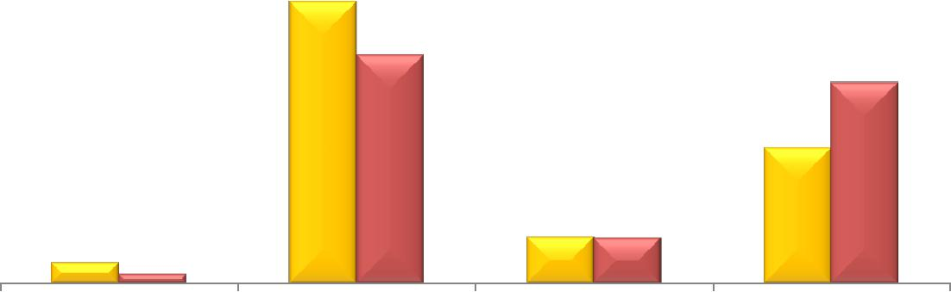

2018

2019

нет совсем мало достаточно избыточно

Рисунок 8.2 – Динамика оценки изменения числа объектов рынка оказания услуг по перевозке пассажиров автомобильным транспортом по муниципальным маршрутам регулярных перевозок (городской транспорт), за исключением городского наземного электрического транспорта% к опрошенным

Таким образом, рынок оказания услуг по перевозке пассажиров автомобильным транспортом по муниципальным маршрутам регулярных перевозок (городской транспорт), за исключением городского наземного электрического транспорта в Лямбирском муниципальном районе по мнению большинства респондентов развит слабо. Как и в прошлом году, существенных изменений в течение последних трех лет на нем не отмечается. В то же время в среднем каждый третий респондент затруднился оценить по различным критериям именно этот рынок услуг.

- Рынок оказания услуг по перевозке пассажиров и багажа легковым такси на территории субъекта РФ

Более половины опрошенных посчитали рынок оказания услуг по перевозке пассажиров и багажа легковым такси достаточно развитым (61,3%), 32,3%, напротив, определили, что организаций, представляющих данный рынок услуг в регионе, мало. Полное отсутствие таких организаций отметили 6,4% респондентов.
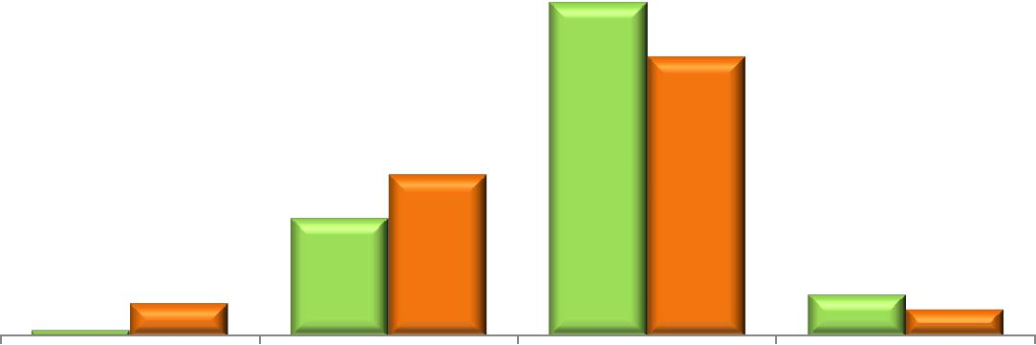

2018

2019

нет совсем мало достаточно избыточно

Рис 9.1 – Обеспеченность объектами на рынке оказания услуг по перевозке пассажиров и багажа легковым такси, % опрошенных

Существенно не изменилась оценка респондентами динамики числа объектов за последние 3 года. 57% опрошенных не зафиксировали изменений на данном рынке за последние 3 года, положительную тенденцию отметили 22,6%, а отрицательную – 4,3%. Затруднились ответить на данный вопрос 16,1%.

Качеством услуг на рынке по перевозке пассажиров и багажа легковым такси скорее удовлетворены 41,9% респондентов, однако 37,6% не устраивает качество предоставляемых услуг. Возможностью выбора услуг на данном рынке в разной степени удовлетворены 69,9% опрошенных, а 30,1% такой возможностью не удовлетворены.

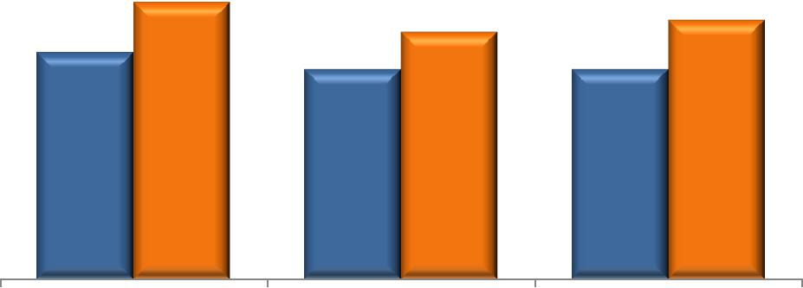
2018

2019

возможность выбора уровнем цен качеством

Рисунок 9.2– Удовлетворенность на рынке оказания услуг по перевозке пассажиров и багажа легковым такси, % от опрошенных

Так же, как и в 2018 году, ценовая политика на рынке перевозок пассажиров наземным транспортом в разной степени не устраивает каждого третьего из опрошенных потребителей. При этом 41,9% респондентов полагали, что скорее удовлетворены ценами на услуги перевозок, а 35,5% потребителей высказали неудовлетворенность уровнем цен на этом рынке.

В 2019 году потребители района охарактеризовали рынок услуг перевозок пассажиров наземным транспортом как достаточно развитый. Количество организаций, предоставляющих данные услуги, по их мнению, не изменилось, что не повлияло негативно на удовлетворенность потребителей возможностью выбора на данном рынке услуг. Доля респондентов, удовлетворенных качеством и ценой услуг, превысила долю неудовлетворенных.

- Рынок оказания услуг по ремонту автотранспортных средств

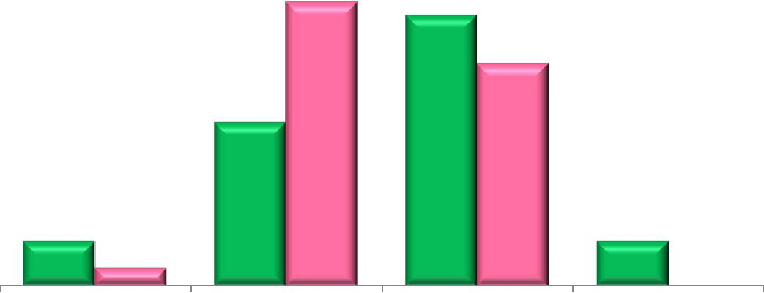
В ходе опроса выяснено, что в значительная часть опрошенных (51,6%) посчитала количество организаций на рынке оказания услуг по ремонту автотранспортных средств достаточным. Часть респондентов (31,2%) заявило о малом количестве организаций указанных услуг, а 8,6% указали на их полное отсутствие.

2018

2019

нет совсем мало достаточно избыточно

Рисунок 10.1 – Обеспеченность объектами на рынке оказания услуг по ремонту автотранспортных средств ,
% опрошенных

Положительную динамику количества объектов оказания услуг по ремонту автотранспортных средств, в течение последних 3 лет отметили 12,9% респондентов, а большая часть опрошенных, как и годом ранее (62,4% - 2019 г., 61,1% - 2018 г.), утверждала о неизменности их количества.
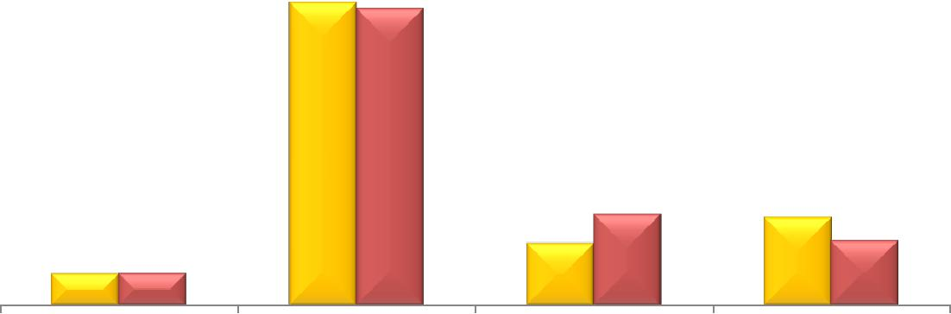

2018

2019
Снизилось снизилось не изменилось увеличилось затруднились ответить

Рисунок 11.2 – Динамика оценки изменения числа объектов рынка оказания услуг по ремонту автотранспортных средств, % к опрошенным
Как и в предыдущем году, большая часть опрошенных в разной степени удовлетворены всеми тремя показателями удовлетворенности. Качеством предоставляемых услуг в сфере оказания услуг по ремонту автотранспортных средств в разной степени удовлетворены 51,6% респондентов (в 2018 году – 64,7%), возможностью выбора и уровнем цен – 41,9% и 51,6 % соответственно (в 2018 году – 55,3% и 75,3%). Совсем не удовлетворены возможностью выбора на данном рынке услуг 32,3% опрошенных, что на 20,5% выше уровня 2018 года, качеством – 28,0%, что на 22,1% выше уровня 2018 года. Ценовой политикой на рынке услуг в сфере оказания услуг по ремонту автотранспортных средств не удовлетворены 28,0 % респондентов.
- 2019 году, рынок оказания услуг по ремонту автотранспортных средств в Лямбирском муниципальном районе, по мнению большинства опрошенных, достаточно развит, в течение последних трех лет количество субъектов на нем существенно не изменилось. Преобладающая часть респондентов удовлетворена всеми характеристиками предоставляемых услуг на данном рынке.

- Рынок кадастровых и землеустроительных работ

Ответы респондентов, оценивших количество организаций, предоставляющих рынок кадастровых и землеустроительных работ в Лямбирском муниципальном районе, разделились практически на равные доли по ответам «нет совсем», «мало» и «достаточно».

31,2
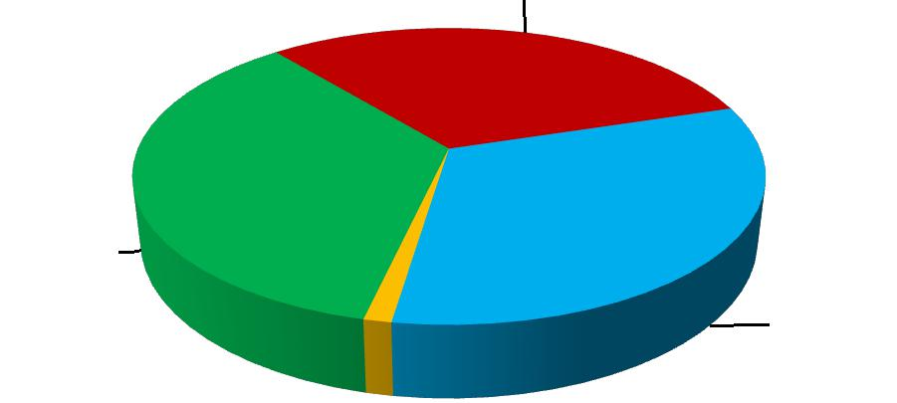

нет совсем

мало
35,4 достаточно

много
32,2

1,2

Рисунок 11.1. Уровень обеспеченности организациями на рынке кадастровых и землеустроительных работ,
% опрошенных

Большая часть респондентов (53,1%) полагала, что количество организаций, предоставляющих услуги на рынке кадастровых и землеустроительных работ, в течение последних 3 лет не изменилось. Положительную динамику зафиксировали 14,8% опрошенных, отрицательную – 3,8%.

Доля респондентов, в целом недовольных качеством предоставляемых услуг на данном рынке услуг (36,2%), а 1,5 процентных пункта превысила долю удовлетворенных (34,7%) . Также не удовлетворены ценовой политикой большинство опрошенных потребителей (41,3%), что больше на 3,6 процентных пункта доли удовлетворенных ценами на рынке кадастровых и землеустроительных работ. Аналогичная ситуация сложилась и по критерию «возможность выбора» – недовольных широтой выбора оказалось больше на 5,3 процентных пункта.

Таким образом, оценка респондентами услуг, представленных на рынке кадастровых и землеустроительных работ в Лямбирском муниципальном районе, имеет разнонаправленный характер. При этом, по мнению большинства потребителей, количество организаций не менялось на протяжении последних 3 лет.

Среди опрошенных была отмечена в большей степени неудовлетворенность уровнем цен, качеством и возможностью выбора услуг на рынке кадастровых и землеустроительных работ в Лямбирском муниципальном районе.

- Рынок производства сельскохозяйственной продукции

Достаточно развитым рынок производства сельскохозяйственной продукции посчитали 54,8% респондентов. О малом числе организаций производства сельскохозяйственной продукции заявили 28%, а 12,9% респондентов указали на полное их отсутствие.

4,3 | 12,9
 | 28 |  | нет совсем
 | 28 |  | мало
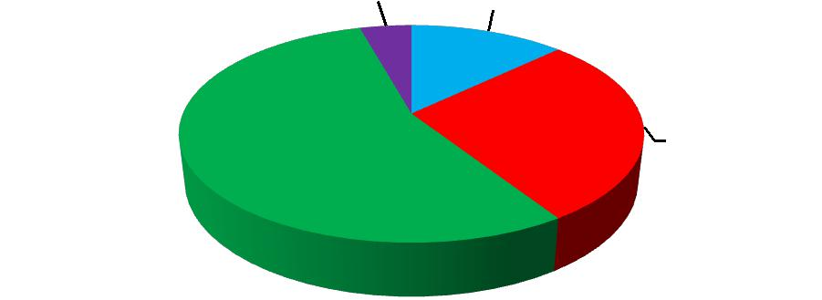
54,8 |  | достаточно
 |  | много

Рисунок 12.1. Уровень обеспеченности объектами на рынке производства сельскохозяйственной продукции,% опрошенных

  - течение последних 3 лет 63,4% респондентов не заметили изменений количества организаций на данном рынке. Положительную динамику отметили 12,9% опрошенных, отрицательную – 3,2%. Затруднились оценить изменения на рынке производства сельскохозяйственной продукции 20,5% потребителей.

Доля респондентов, удовлетворенных качеством продукции на рынке производства сельскохозяйственной продукции (41,9%), превысила долю неудовлетворенных (26,9%).

Уровнем цен и возможностью выбора на данном рынке удовлетворены 39,8% опрошенных. Треть потребителей затруднилась оценить цены на продукцию переработки данного рынка.

возможность выбора |  |  | 24,7 |  |  | 39,8 |  |  |  |  |  | 35,5
 |  |  |  |  |  |  |  |  |  |  |  |  |  |  |  |  |  |  |  |  |  | не удовлетворен
качество |  |  | 26,9 |  |  | 41,9 |  |  |  |  |  | 31,2 |  |  |  |  |  |  |  |  |  | не удовлетворен
 |  |  |  |  |  |  |  |  |  |  |  |  |  |  |  |  |  |  |  |  |  | удовлетворен
 |  |  |  |  |  |  |  |  |  |  |  |  |  |  |  |  |  |  |  |  |  | затруднились ответить
уровень цен |  |  | 26,9 |  |  | 39,8 |  |  |  |  |  | 33,3 |  |  |  |  |  |  |  |  |  | затруднились ответить
0 |  |  | 20 |  |  | 40 |  |  | 60 |  |  | 80 |  |  | 100 |  |  | 120
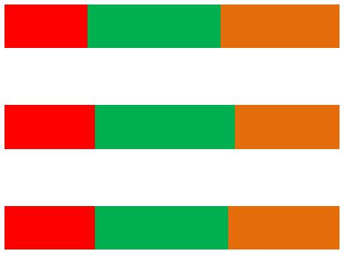

Рисунок 12,2 – Степень удовлетворенности потребителей характеристиками продукции на рынке производства сельскохозяйственной продукции, % к опрошенным

Очевидно, что рынок производства сельскохозяйственной продукции в Лямбирском муниципальном районе достаточно развит, количество субъектов на нем в течение последних трех лет существенно не изменилось.
Качество предлагаемой продукции удовлетворяет большую часть потребителей. Как и уровень цен и выбор на данном рынке.

- Рынок добычи общераспространенных полезных ископаемых на участках недр местного значения

Большинство респондентов (51,6%) отметили развитость рынка добычи общераспространенных полезных ископаемых на участках недр местного значения, на малое число организаций данного рынка указали 30,1% участников опроса, а 12,9% считают, что в районе таких организаций нет вовсе. В 2018 году данные опроса показали обратную ситуацию –большинство респондентов указали на недостаток либо полное отсутствие объектов добычи общераспространенных полезных ископаемых на участках недр местного значения – 62,4%.

Не заметили изменений на рынке 60,2% опрошенных. Увеличение количества организаций, представляющих данный рынок отметили 12,9% респондентов, а их сокращение – 5,4%.

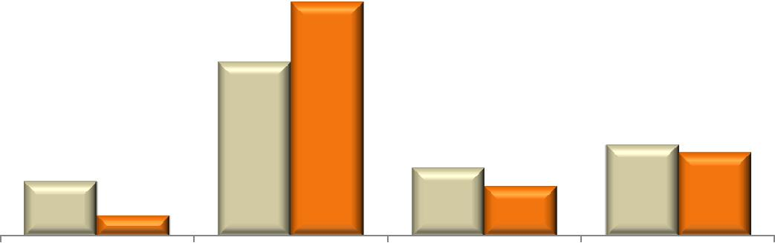

2018

2019

снизилось не изменилось увеличилось затруднились ответить

Рисунок 13.1– Динамика оценки изменения числа объектов рынка добычи общераспространенных полезных ископаемых на участках недр местного значения, % к опрошенным

Число респондентов, удовлетворенных качеством, возможностью выбора и ценами товаров, работ, услуг на рынке добычи общераспространенных полезных ископаемых на участках недр местного значения, превысило число неудовлетворенных на 10,7, 11,9 и 2,1 процентных пункта соответственно. В прошлом году доля неудовлетворенных данными показателями превышала долю удовлетворенных.

2018

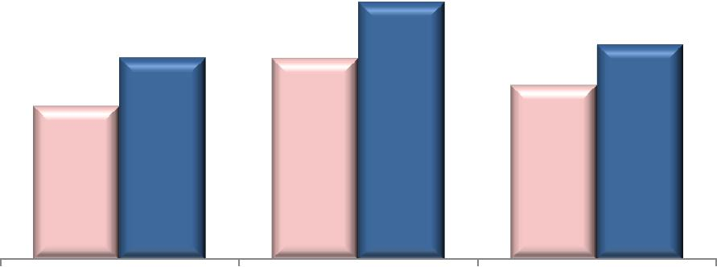
2019

возможность выбора уровнем цен качеством

Рисунок 13.2. Уровень неудовлетворенности на рынке добычи общераспространенных полезных ископаемых на участках недр местного значения,% опрошенных

Таким образом, рынок добычи общераспространенных полезных ископаемых на участках недр местного значения в Лямбирском муниципальном районе, по мнению респондентов, достаточно развит, существенных изменений количества субъектов, предоставляющих услуги на рынке, потребителями не были отмечено.

Большая часть респондентов довольна характеристиками товаров, работ, услуг на рынке добычи общераспространенных полезных ископаемых на участках недр местного значения Лямбирского муниципального района.

- Рынок обработки древесины и производства изделий из дерева

Достаточно развитым рынок обработки древесины и производства изделий из дерева посчитали 59,1% респондентов. О малом числе организаций представляющих данный рынок заявили 26,9%, на полное их отсутствие указали 8,6% респондентов.
5,4 8,6
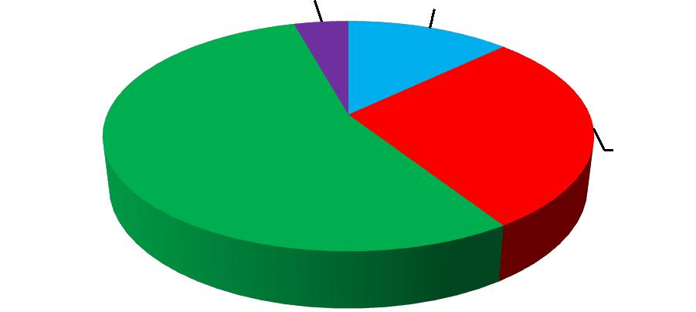

26,9 |  | нет совсем
26,9 |  | мало
59,1 |  | достаточно
 |  | много

Рисунок 2.1. Уровень обеспеченности объектами на рынке лекарственных препаратов,% опрошенных
- течение последних 3 лет 57% респондентов не заметили изменений количества организаций на данном рынке. Положительную динамику отметили каждый пятый опрошенный, отрицательную – 3,2%. Затруднились оценить изменения на рынке обработки древесины и производства изделий из дерева 18,3% потребителей.

Доля респондентов, удовлетворенных качеством продукции на рынке обработки древесины и производства изделий из дерева (47,3%), превысила долю неудовлетворенных (35,5%).

Уровнем цен и возможностью выбора на данном рынке удовлетворены

40,9% и 45,2% опрошенных соответственно. 19,2% потребителей затруднилась оценить цены на лекарственные препараты.

возможность выбора |  | 29 |  |  | 45,2 |  |  |  | 25,8
 |  |  |  |  |  |  |  |  |  |  |  |  |  | не удовлетворен
качество |  | 35,5 |  |  | 47,3 |  |  |  | 17,2 |  |  |  |  | не удовлетворен
 |  |  |  |  |  |  |  |  |  |  |  |  |  | удовлетворен
уровень цен |  | 39,8 |  |  | 40,9 |  |  |  | 19,4 |  |  |  |  | затруднились ответить


0 20 40 60 80 100 120

Рисунок 2,2 – Степень удовлетворенности потребителей характеристиками продукции на рынке обработки древесины и производства изделий из дерева, % к опрошенным

Очевидно, что рынок услуг обработки древесины и производства изделий из дерева в Лямбирском муниципальном районе достаточно развит, количество субъектов на нем в течение последних трех лет существенно не изменилось.

Качество предлагаемой продукции удовлетворяет большую часть потребителей, как и уровень цен, и выбор на данном рынке.

Удовлетворенность потребителей района качеством

  - ценами товаров, работ и услуг

- ходе опроса респондентам предложили оценить широту представленности организаций на рынках товаров и услуг Лямбирского муниципального района. Степень удовлетворенности потребителей объемом услуг различных рыночных сегментов оценивалась через индикаторы «избыточно (много)», «достаточно», «мало», «нет совсем».
Наиболее широкое распространение, по мнению респондентов, имеют:
- объекты рынка услуг розничной торговли лекарственными препаратами, медицинскими изделиями и сопутствующими товарами (69,9% респондентов охарактеризовали наличие данной сферы как достаточное);
- организации рынка оказания услуг по перевозке пассажиров и багажа легковым такси на территории субъекта РФ(61,3%)
- организации рынка обработки древесины и производства изделий из дерева (59,1% респондентов),
- организации рынка услуг производства тепловой энергии (58,1%);
- организации рынка производства сельскохозяйственной продукции (54,8%);
- организации рынка социальных услуг населению (63,8%).

- ходе мониторинга выявлено, что в 2019 году 10 из 14 рынков признаются подавляющим большинством опрошенных (не менее половины) как достаточно развитые.

Недостаток организаций, предоставляющих услуги, больше всего был отмечен респондентами на рынках оказания услуг по перевозке пассажиров автомобильным транспортом по муниципальным маршрутам регулярных перевозок (городской транспорт), за исключением городского наземного электрического транспорта (30,8%), рынок кадастровых и землеустроительных работ (32,2%), выполнения работ по благоустройству городской среды (7,1%).
Согласно данным опроса потребителей, превосходящий рост числа субъектов, предоставляющих товары и услуги, за последние 3 года зафиксирован на рынке дополнительного образования детей (23,5%), на рынке оказания услуг по перевозке пассажиров и багажа легковым такси на территории субъекта РФ (22,6%), одинаковая ситуация сложилась на рынках обработки древесины и производства изделий из дерева и выполнения работ по содержанию и текущему ремонту общего имущества собственников помещений в многоквартирном доме (21,5%).

Более всего,по мнению респондентов,ощущалось снижение конкуренции на рынке ритуальных услуг (8,6%), рынок ремонта автотранспортных средств (7%) и на рынке добычи общераспространенных полезных ископаемых на участках недр местного значения (5,4%).

Отсутствие изменений в числе конкурентов большинством респондентов (более половины) отмечается на всех рынках. Стоит отметить, что каждый пятый опрошенный затруднился в оценке динамики изменений количества объектов за последние три года.

Оценивая уровень развития исследуемых рынков по трем показателям (уровень цен, качество предоставляемых услуг и возможность выбора), выявлены рынки, получившие подавляющее число негативных отзывов по всем трем показателям: рынок дополнительного образования детей, рынок выполнения работ по благоустройству городской среды, рынок оказания услуг по перевозке пассажиров автомобильным транспортом по муниципальным маршрутам регулярных перевозок (городской транспорт), за исключением городского наземного электрического транспорта, рынок кадастровых и землеустроительных работ.
В предшествующем году наиболее неразвитыми были признаны рынки социальных услуг и услуг детского отдыха и оздоровления, услуг психолого-педагогического сопровождения детей с ограниченными возможностями здоровья (в 2019 году не исследовался - из-за полного отсутствия организаций представляющих данный рынок).
Мнение потребителей о качестве официальной информации о состоянии конкурентной среды на рынках товаров и услуг Лямбирского муниципального района и деятельности по содействию развитию конкуренции, размещаемой в открытом доступе

Одной из основных задач по развитию конкуренции в Лямбирском муниципальном районе является повышение уровня информационной открытости деятельности органов местного самоуправления, в том числе по вопросу о состоянии конкурентной среды на рынках товаров и услуг.

Измерение оценки качества официальной информации о состоянии конкурентной среды на рынках товаров и услуг в Лямбирском муниципальном районе и деятельности по содействию развитию конкуренции, размещаемой в открытом доступе, осуществлялось по трем параметрам - уровню доступности, уровню понятности иудобству получения информации.

- результате, доля опрошенных, в той или иной мере удовлетворенных уровнем понятности, доступности и удобством получения официальной информации (86,2%), существенно превысило долю неудовлетворенных респондентов по данным критериям (23,8%).

Оценка потребителями уровня цен и качества услуг субъектов естественных монополий

Потребителям товаров, работ и услуг Лямбирского муниципального района было предложено оценить уровень цен и качество услуг субъектов естественных монополий.

- результате большинство опрошенных отметили удовлетворенность ценовой политикой на услуги газоснабжения (47,3%), почтовой и электросвязи (по

45,2%). При этом прослеживается наибольшая удовлетворенность уровнем цен на услуги газоснабжения и почтовой и электросвязи (47,3% и 45,2% соответственно).

Наибольшую неудовлетворенность опрошенные выразили уровнем цен на услуги по водоочистке (41,9%), водоснабжению, водоотведению (38,7%) и электроснабжению (40,9%).

По показателю качества предоставляемых услуг большинство респондентов выразили неудовольствие по подавляющему числу естественных монополий, за исключением услуг почтовой связи. Годом ранее респонденты, наоборот, были удовлетворены всеми услугами естественных монополий, за исключением услуг по водоснабжению.

Потребители Лямбирского муниципального района также, как и предшествующем году, редко обращались за защитой своих прав. Лишь 7,5% (в 2018 году 6%) опрошенных обращались в Роспотребнадзор и Общественные организации по защите прав потребителей, судебные органы.

Необходимые, по мнению потребителей, направленияработы в сфере развития конкуренции

  - качестве основных направлений развития конкурентной среды большинством участников опроса было предложено установить контроль над ростом цен (61,3%,) и обеспечить качество производимой и продаваемой продукции (28%%). Обеспечение добросовестной конкуренции (22,8%) и созданию системы информирования населения о работе организаций в сфере защиты прав предпринимателей.

Выводы

  - ходе опроса было изучено мнение потребителей продукции (товаров, работ и услуг) Лямбирского муниципального района. Каждым вторым участником опроса была работающая женщина в возрасте от 21 до 50 лет, с высшим образованием и уровнем среднемесячного дохода до 20 000 руб. У большинства указанных женщин есть дети возрастом до 18 лет.

В целом респонденты полагают, что 10 из 14 обследуемых рынков подавляющим большинством опрошенных признаются как достаточно развитые. Согласно данным опроса потребителей, превосходящий рост числа субъектов, предоставляющих товары и услуги, за последние 3 года зафиксирован на рынке дополнительного образования детей и рынке оказания услуг по перевозке пассажиров и багажа легковым такси на территории субъекта РФ.
Более всего ощущалось снижение конкуренции на рынке кадастровых и землеустроительных работ, рынке оказания услуг по перевозке пассажиров автомобильным транспортом по муниципальным маршрутам регулярных перевозок (городской транспорт), за исключением городского наземного электрического транспорта, а так же на рынке выполнения работ по благоустройству городской среды

По всем трем характеристикам продукции (работ, услуг) обследуемых рынков (качество, уровень цен и возможность выбора) большинство положительных отзывов получили 13 рынков района за исключением рынков услуг производства тепловой энергии, рынка по благоустройству городской среды, рынка оказания услуг по перевозке пассажиров и багажа легковым такси на территории субъекта РФ.

  - процессе опроса потребителям было предложено назвать основные товары и услуги, на которые, по их мнению, цены в Лямбирском муниципальном районе выше по сравнению с другими районами области. Большинством респондентом был отмечен высокий уровень цен на автомобильный бензин (40%), мясные продукты и медикаменты (по 30% опрошенных),

  - результате оценки качества официальной информации о состоянии конкурентной среды на рынках товаров и услуг и деятельности по содействию развитию конкуренции, размещаемой в открытом доступе доля опрошенных, в той или иной мере удовлетворенных уровнем понятности, доступности и удобством получения официальной информации, существенно превысила долю неудовлетворенных респондентов по данным критериям.

По итогам оценки респондентами качества услуг субъектов естественных монополий большинство респондентов выразили неудовольствие по подавляющему числу естественных монополий, за исключением услуг почтовой связи.

Потребители Лямбирского муниципального района редко обращались за защитой своих прав по характеристикам товаров и услуг. Лишь около 7,5 опрошенных обращались в различные организации по защите прав потребителей.

  - качестве основных направлений развития конкурентной среды в регионе большинством участников опроса было предложено установить контроль над ростом цен и обеспечить качество производимой и продаваемой продукции.

II. Мониторинг оценки состояния и развития конкурентной среды субъектами предпринимательской деятельности Лямбирского муниципального района

- целью оценки конкурентной среды на рынках товаров, работ и услуг Лямбирского муниципального района был проведен опрос представителей бизнеса. Респондентам было предложено заполнить анкету с вопросами об условиях конкуренции, наличии (отсутствии) административных барьеров, деятельности органов местного самоуправления по содействию развитию конкуренции и качестве (уровне доступности, понятности, удобства получения) официальной информации о состоянии конкурентной среды, размещаемой ими. В опросе приняли участие 33 субъекта предпринимательской деятельности.

При этом практически 80% респондентов отметили, что представляемые ими субъекты предпринимательской деятельности имеют организационно-правовую форму индивидуального предпринимателя, и лишь каждый пятый опрошенный указал на форму юридического лица.

юридическое лицо |  | 21,2%
индивидуальный предприниматель |  | 78,8%



Рисунок .1 Распределение субъектов предпринимательской деятельности по организационно-правовой форме, % к опрошенным

Результат мониторинга показал, что более половины опрошенных ведут деятельность более 5 лет (55%), каждый пятый субъект предпринимательской деятельности, участвовавший в опросе, работает на рынке района от 3 до 5 лет (32,9%) , 9,1% предприятий и организаций действуют от 1 до 3 лет, 3% из числа опрошенных– начинающие предприниматели.

от 3 лет до 5 лет -

32,9%

от 1 года до 3 лет 9,1%
начинающие 3%
более 5 лет - 55%

Рисунок .2 Распределение предприятий и организаций по времени осуществления предпринимательской деятельности, % опрошенных

90,9% респондентов являются собственниками бизнеса, 9,1% являются руководителями.
Предпринимательская деятельность респондентов, принявших участие в опросе, охватывала следующие виды: розничная торговля (45,5%), сельское хозяйство (12,1%), общественное питание (по 6,1%), транспортировка и хранение (8,1%), и др.
Мнения опрошенных представителей субъектов предпринимательской деятельности района отражают следующие тенденции состояния и динамики развития конкуренции и конкурентной среды.

Основным рынком сбыта продукции (работ, услуг) в равной степени (86,4% опрошенных) рынок отдельного муниципального образования и рынок Республики Мордовия, 13,6% опрошенных отметили в качестве основного рынки нескольких субъектах РФ.

Состояние конкуренции и конкурентной среды характеризуется субъектами предпринимательской деятельности следующим образом: более половины опрошенных имеют большое количество конкурентов, 27,3% имеют 4 и более
конкурентов, каждый десятый опрошенный отметил отсутствие либо небольшое (до 3) количество конкурентов на своем рынке.
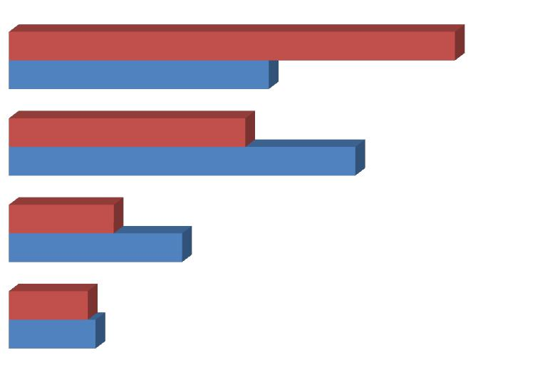

 |  | 51,5
большое количество | 30
 | 27,3
4 и более | 40 |  |  | 2019
 | 12,1 |  |  | 2018
от 1 до 3 | 20

9,1
нет конкурентов
10

Рисунок .4 Распределение предприятий и организаций по количеству конкурентов, предлагающих аналогичную продукцию, % опрошенных

Около половины опрошенных не заметили изменений уровня конкурентной среды на своем основном рынке за последние 3 года. Значительное изменение количества участников рынка отметила треть опрошенных, около 15% считают незначительным изменение числа участников рынка. Примечательно, что субъекты предпринимательской деятельности, занятые сфере оптовой и розничной торговли, чаще других отмечали рост числа конкурентов (58,8% от числа опрошенных торговых организаций).

Как и в прошлом году, большинство опрошенных (три четверти) считают, что ведут бизнес в условиях высокой конкуренции, при которой для сохранения стабильного положения на рынке необходимо на постоянной основе применять новые способы повышения конкурентоспособности на рынке, 15% опрошенных не видят необходимости в проведении мер по повышению конкурентоспособности своей продукции (отсутствие конкуренции), 12% считают, что для сохранения рыночной позиции своего бизнеса достаточно раз в 2-3 года проводить меры по повышению конкурентоспособности своей продукции, т.е. действуют в условиях слабой конкуренции. Очень высокий уровень конкуренции, в условиях которой необходимо постоянно применять новые способы сохранения позиции на рынке, отмечается на рынке оптовой и розничной торговли (58,8%),
нет конкуренции |  | 5
нет конкуренции |  |  | 15,2
высокая конкуренция |  |  |  | 25,2
высокая конкуренция |  |  |  |  |  |  |  |  | 72,7
слабая конкуренция |  |  |  |  |  | 49,5
слабая конкуренция |  |  | 12,1
0 |  | 10 | 20 | 30 | 40 | 50 | 60 | 70 | 80
 |  |  | 2018 | 2019
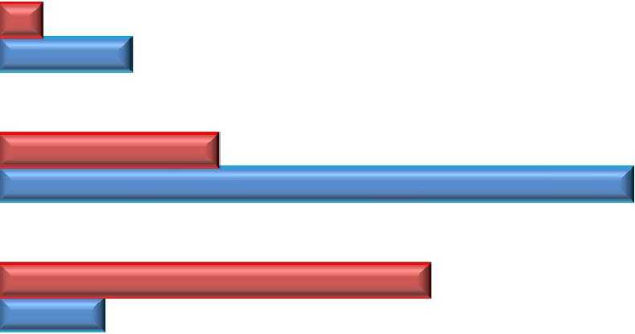

Рисунок .5Распределение субъектов предпринимательской деятельности относительно характеристик условий ведения бизнеса, % к опрошенным

Данные мониторинга характеризуют уровень конкуренции в районе как высокий, что постоянно стимулирует бизнес на принятие мер, повышающих конкурентоспособность выпускаемой продукции, путем внедрения новых способов, не используемых компанией ранее.

Мнение субъектов предпринимательской деятельности о качестве

официальной информации о состоянии конкурентной среды на рынках товаров и услуги деятельности по содействию развитию конкуренции, размещаемой в открытом доступе

Одной из основных задач по развитию конкуренции в районе является повышение уровня информационной открытости деятельности органов местного самоуправления, в том числе по вопросу о состоянии конкурентной среды на рынках товаров и услуг.
Измерение оценки качества размещаемой в открытом доступе официальной информации о состоянии конкурентной среды на рынках товаров и услуг в Лямбирском муниципальном районе и деятельности по содействию развитию конкуренции осуществлялась по трем параметрам – уровню доступности, уровню понятности и удобству получения информации. По каждому из этих параметров респонденты высказывали степень своей удовлетворенности.

Как и в 2018 году, большая часть бизнес-сообщества (84,8% от опрошенных) удовлетворены уровнем доступности официальной информации, 12,1% не знакомы с такой информацией, 3% не удовлетворены уровнем доступности подобной информации. По уровню понятности и удобству получения информации прослеживается аналогичная ситуация в распределении ответов.
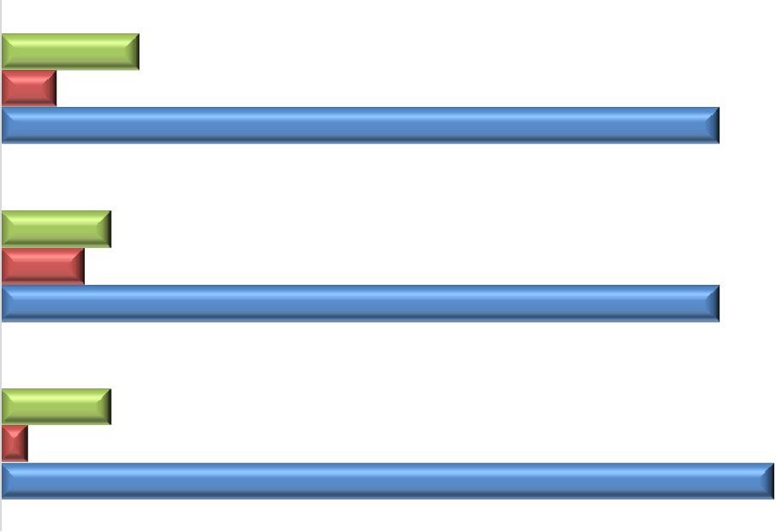

15,2

удобство получения | 6,1

78,8

 | 12,1
уровень понятности | 9,1

78,8

12,1

уровень доступности | 3

84,8

информации не найдено неудовлетворительное удовлетворительное

Рисунок .6 Распределение субъектов предпринимательской деятельности относительно оценки качества официальной информации о состоянии на рынках товаров и услуг и деятельности по содействию развитию
конкуренции, размещаемой в открытом доступе, % к опрошенным

Мониторинг результатов показал, что, по мнению субъектов предпринимательской деятельности района, качество размещаемой в открытом доступе официальной информации о состоянии конкурентной среды на рынках товаров (работ, услуг) можно считать удовлетворительным.

Оценка административных барьеров ведения предпринимательской деятельности
Одним из факторов, негативно влияющих на развитие конкурентной среды, являются административные барьеры (ограничения ведения предпринимательской деятельности и входа на рынок новых участников, обусловленные несовершенством государственной политики, либо сознательным ущемлением интересов хозяйствующих субъектов со стороны органов государственной власти и отдельных должностных лиц). Необоснованные административные барьеры снижают стимулы входа на рынки новых участников, повышают непроизводственные издержки и создают условия для коррупции, что может привести уход бизнеса с рынка в теневую экономику.

  - числу основных барьеров ведения предпринимательской деятельности респондентами были отнесены: высокие налоги (36,8%), нестабильность российского законодательства (24,6%). Отсутствие административных барьеров, которые являются наиболее существенными для ведения текущей деятельности и открытия нового бизнеса отметили 38,6% опрошенных.

6,1% опрошенных субъектов предпринимательской деятельности обращались за защитой своих прав в Роспотребнадзор и органы судебной власти.

Оценка характеристики услуг субъектов естественных монополий

Субъекты предпринимательской деятельности оценивали удовлетворенность услугами естественных монополий по следующим трем параметрам: сроки получения доступа, сложность (количество) процедур подключения, стоимость подключения.

Анализ оценки мнений респондентов о характеристиках услуг субъектов естественных монополий показал, что, большинство респондентов считает удовлетворительными как сроки получения доступа, так и сложность (количество) процедур) по всем видам услуг. Более всего предпринимателей не удовлетворяют сроки доступа и число процедур подключения к услугам газоснабжения. Менее всего недовольных в качестве доступа и сроках подключения к услугам водоснабжения и телефонной связи.

При оценке стоимости подключения респонденты отметили, что наименьших затрат требует подключение к услугам телефонной связи и теплоснабжения. Наиболее дорогостоящими в подключении опрошенные посчитали услуги газоснабжения и электроснабжения.

Мнение субъектов предпринимательской деятельности относительно того, на что в первую очередь должна быть направлена работа
по развитию конкуренции в Лямбирском муниципальном районе

Как и в прошлом году, по мнению предприятий бизнеса, работа по развитию конкуренции в Лямбирском муниципальном районе в первую очередь должна быть направлена на:

- контроль над ростом цен;
- обеспечение добросовестной конкуренции;

- помощь начинающим предпринимателям;
- юридическая защита предпринимателей.

Выводы

В ходе опроса было изучено мнение преимущественно владельцев бизнеса и руководителей (высшего или среднего звена) организаций, осуществляющих деятельность более 5 лет. По информации респондентов, большая часть организаций, участвовавших в опросе, занимается розничной торговлей, производством пищевых продуктов и сельским хозяйством. Основным рынком сбыта продукции (услуг) 72,8% случаев является рынок Республики Мордовия, в том числе в 36,4% – локальный рынок / рынок отдельного муниципального образования.
Условия ведения бизнеса в целом признаны конкурентными. По оценкам бизнеса, уровень конкуренции в районе находится на достаточном уровне – 51,5% опрошенных имеет большое количество конкурентов. Каждый третий, принимавший участие в опросе, считает, что за последние три года число конкурентов возросло на 4 и более.
Три четверти опрошенных считают, что ведут бизнес в условиях высокой конкуренции.
Около 80% респондентов, принявших участие в опросе, устраивает уровень доступности, понятности и удобства получения официальной информации о состоянии конкурентной среды и деятельности по содействию развитию конкуренции. Каждый десятый отмечает отсутствие такой информации, в связи с чем стоит уделить особое внимание созданию условий для повышения уровня информированности бизнеса об уровне развития конкуренции.
В ходе мониторинга выяснено, что административные барьеры все еще являются препятствием для ведения бизнеса. По мнению опрошенных, наиболее сильное отрицательное влияние на деятельность бизнеса оказывают высокие налоги и нестабильность российского законодательства, регулирующего предпринимательскую деятельность.
Большинство опрошенных отмечает помощь органов власти в ведении бизнеса. 6,1% опрошенных субъектов предпринимательской деятельности обращались за защитой своих прав в Роспотребнадзор и органы судебной власти.
Характеристики услуг естественных монополий по совокупности показателей в целом удовлетворяют большинство опрошенных. При этом в качестве наиболее доступных названы услуги телефонной связи, а наименее – услуги газоснабжения.
В качестве основных направлений развития конкурентной среды в районе субъектами предпринимательской деятельности предлагается: контроль над
ростом цен, помощь начинающим предпринимателям, обеспечение добросовестной конкуренции, юридическая защита предпринимателей.

